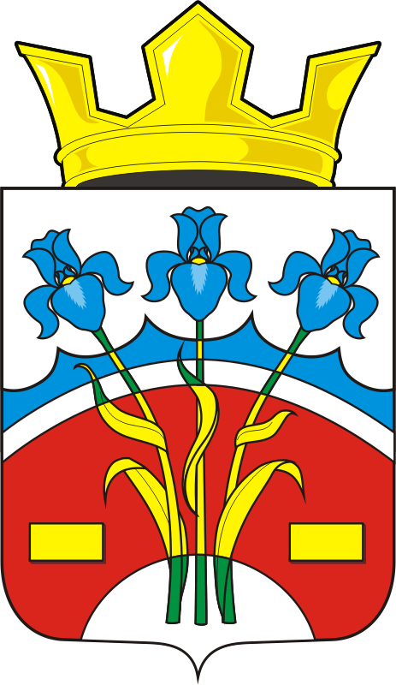

СОВЕТ ДЕПУТАТОВ муниципального образования Федоровский Первый сельсовет Саракташского
района оренбургской области
третий созыв

Р Е Ш Е Н И Е
Внеочередного двадцать седьмого заседания Совета депутатов
Федоровского Первого сельсовета третьего созыва

26.10.2018 с. Федоровка Первая № 93

О внесении изменений в Решение Совета депутатов от 25.06.2013 г. № «Об утверждении Порядка формирования и использования бюджетных средств муниципального дорожного фонда Федоровский Первый сельсовет Саракташского района Оренбургской области»

В соответствии с пунктом 5 статьи 179.4 Бюджетного кодекса Российской Федерации, Федеральным законом от 06.10.2003 года № 131-ФЗ «Об общих принципах организации местного самоуправления в Российской Федерации», Федеральным законом от 8 ноября 2007 года № 257-ФЗ «Об автомобильных дорогах и о дорожной деятельности в Российской Федерации и о внесении изменений в отдельные законодательные акты Российской Федерации», Уставом муниципального образования Федоровский Первый сельсовет,

Совет депутатов Федоровского Первого сельсовета

РЕШИЛ:
1. Внести изменения в порядок формирования и использования бюджетных средств муниципального дорожного фонда Федоровский Первый сельсовет Саракташского района Оренбургской области, утвержденный решением Совета депутатов Федоровского Первого сельсовета от 25.06.2013 года № 99 с изменениями, утвержденными решением Совета депутатов Федоровского Первого сельсовета от 29.08.2018 года № 85:
1.1. Пункт 1.2. порядка изложить в следующей редакции: «Дорожный фонд представляет собой часть средств бюджета Федоровского Первого сельсовета, подлежащих использованию в целях финансового обеспечения дорожной деятельности в отношении автомобильных дорог общего пользования, а также капитального ремонта и ремонта дворовых территорий многоквартирных домов, проездов к дворовым территориям многоквартирных домов, проездов к дворовым территориям многоквартирных домов населенных пунктов».
2. Данное решение вступает в силу после обнародования, и подлежит размещению на официальном сайте администрации Федоровского Первого сельсовета Саракташского района Оренбургской области, распространяется на правоотношения, возникшие с 01.01.2018 года.
3. Контроль за исполнением данного решения возложить комиссии по бюджетной, налоговой и финансовой политике, собственности и экономическим вопросам, торговле и быту образованию, здравоохранению, социальной политике, делам молодежи, культуре и спорту (Кобзеву Н.М.).

Глава Федоровского Первого сельсовета  Председатель Совета депутатов | А.А.Хлопушин

Разослано: депутатам, прокуратуре района, в дел

